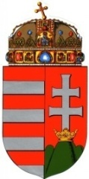
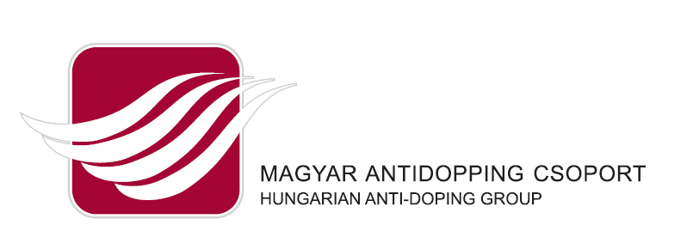

Tisztelt Elnök Úr / Asszony!

Ezúton kérem, hogy a hatályos doppingellenes tevékenységet szabályozó Kormányrendelet által előírt kötelezettségeként, az alábbiakban részletezett dokumentumokat, legkésőbb
2016. november 20-ig a Magyar Antidopping Csoport irodájába eljuttatni szíveskedjen postai úton, faxon (273-1716), vagy elektronikus formában (info@antidopping.hu).
Felhívom szíves figyelmét, hogy a kért adatokat csak a mellékelt formanyomtatvány kitöltésével tudjuk elfogadni! (kiegészítések csatolhatók)
Szeretném továbbá tájékoztatni, hogy a beérkezett adatokat a Magyar Antidopping Csoport feldolgozza, és ezt követően a Magyar Olimpiai Bizottság, valamint az Emberi Erőforrások Minisztériuma, Sportért felelős Államtitkársága részére átadja.

- számú melléklet: A szövetség Nemzetközi Nyilvántartott Vizsgálati Csoportba tartozó sportolóinak névsora (IRTP)
- számú melléklet: A szövetség javaslata a Nemzeti Nyilvántartott Vizsgálati Csoport tagjait illetően a saját sportágára vonatkozóan (RTP)
- számú melléklet: regisztrációra kötelezett sportolók névsora
- számú melléklet: a 2017. évi doppingellenes tevékenység tervezete
- számú melléklet: a sportág 2017. évi hivatalos hazai és nemzetközi versenynaptára
- számú melléklet: a 2016. évi beszámoló

Együttműködését megköszönve,
Budapest, 2016. november 02.
Tisztelettel:
Dr. Tiszeker Ágnes sk
ügyvezető igazgató
Magyar Antidopping Csoport - HUNADO

1. számú melléklet

Nemzetközi Nyilvántartott Vizsgálati Csoport (IRTP)

Azon sportolók neve, akik a sportág Nemzetközi Szövetségének előírásai alapján, a Nemzetközi Nyilvántartott Vizsgálati Csoport tagjai, és kötelesek holléti (whereabouts) információt szolgáltatni a nemzetközi rendszerben (ADAMS):

Sorszám | Sportoló neve | Születési ideje | Egyesületének neve | Sportoló e-mail címe
1.
2.
3.
4.
5.
6.
7.
8.
9.
10.
11.
12.
13.
14.
15.
16.
17.
18.
19.
20.

2. számú melléklet
Nemzeti Nyilvántartott Vizsgálati Csoport (RTP)
(Az RTP végső névsorát a HUNADO határozza meg, és hozza nyilvánosságra a honlapján.)

Azon sportolók neve, akiket a Szövetség jelöl a Nemzeti Nyilvántartott Vizsgálati Csoportba, és ez által a holléti (whereabouts) információs rendszerbe. Minden olyan sportoló beletartozhat a Csoportba (16 év felett), aki várhatóan nemzetközi versenyen érem/pontszerző, válogatott keret tagja, rövid időn belül ugrásszerű teljesítménynövekedést produkált, a múltban doppingvétség elkövetése miatt eljárás alatt állt, doppingvétség elkövetése miatt büntetésben részesült, vagy jelenleg büntetését tölti. Amennyiben a jelenleg érvényes RTP listáról sportolókat kíván töröltetni, úgy azokhoz tisztelettel kérünk indoklást mellékelni.

Sorszám | Sportoló neve | Születési ideje | 2016.évi legjobb eredménye | Egyesületének neve | Sportoló email címe
1.
2.
3.
4.
5.
6.
7.
8.
9.
10.
11.
12.
13.
14.
15.
16.
17.
18.
19.
20.

3. számú melléklet

Regisztrációra kötelezett (nemzeti szintű) sportolók névsora

Regisztrációra minden olyan sportoló kötelezett, aki 16. évét betöltötte, korosztályában Magyar Bajnokságon, Országos Bajnokságon éremszerző, magyar vagy külföldi edzőtáborban vesz részt, külföldi versenyen indul, illetve hazai rendezésű nemzetközi eseményen versenyez. (A regisztrációt csak egyszer kell kitölteni a www.antidopping.hu oldalon, és addig nem kell módosítani, amíg a megadott adatokban változás nem történik.)

Kitöltendő:

Alulírott szövetség ezúton nyilatkozom, hogy a fenti kritériumok alapján:
………. fő sportoló kötelezett a Magyar Antidopping Csoport rendszerében a regisztrációra.
Ebből ……… fő a mai napig a regisztrációt elvégezte. A hiányzó regisztrációk kitöltéséről 30 napon belül gondoskodom.

Dátum: ………………….……..

ph.

……………………………………………..
aláírás

4. számú melléklet

2017. évi doppingellenes tevékenység tervezete

Szövetség neve:
Székhelye:
Email címe:
Képviselő neve:
Doppingellenes témában kapcsolattartó neve/mobilszáma:

Szövetség által megrendelt doppingellenőrzések tervezete:
Minták száma  db | Mintavétel dátuma | Minta fajtája  vér/vizelet/drogteszt | Esemény neve

Doppingellenes témájú előadások tervezete a szövetség/egyesületek szervezésében:
Előadás dátuma | Résztvevők létszáma | Résztvevők státusza edzők/sportolók | Helyszín | Előadó neve | Előadó doppingellenes képzettsége

Egyéb doppingellenes tevékenység tervezete:
………………………………………………………………………………………………………………………………………………………………………………………………………….……………………………………………………………………………………………………..

Elkészítés dátuma: ……………………………..

Ph aláírás

5. számú melléklet
A sportág hivatalos hazai és nemzetközi versenynaptára tetszőleges formátumban.

Kitöltendő:

Alulírott szövetség ezúton nyilatkozom, hogy:

- hazai versenynaptárt mellékelem: igen nem

- nemzetközi versenynaptárt mellékelem: igen nem

Dátum: ………………….……..

ph.

……………………………………………..
aláírás

6. számú melléklet:

Beszámoló a 2016. évi doppingellenes tevékenységről

Szövetség neve:
Székhelye:
E-mail címe:
Képviselő neve:

Szövetség vagy tagszervezete által megrendelt doppingellenőrzések 2015-ben:
Minták száma  db | Mintavétel dátuma | Minta fajtája  vér/vizelet/drogteszt | Esemény neve

Doppingellenes témájú előadás a szövetség/tagszervezetek szervezésében:
Előadás dátuma | Résztvevők létszáma | Résztvevők státusza edzők/sportolók | Helyszín | Előadó neve | Előadó doppingellenes képzettsége

Doppingvétség miatt eltiltás alatt lévő sportolók felsorolása, akik az eltiltást követően már jelenleg is folytatják, vagy a jövőben folytatni kívánják sportolói pályafutásukat:

Felvilágosító, nevelő és megelőző tevékenység részletes leírása (maximum 1 oldal):

Elkészítés dátuma: ……………………………..

Ph aláírás

